Banc pliant 160 cm
(RE-BA-002)

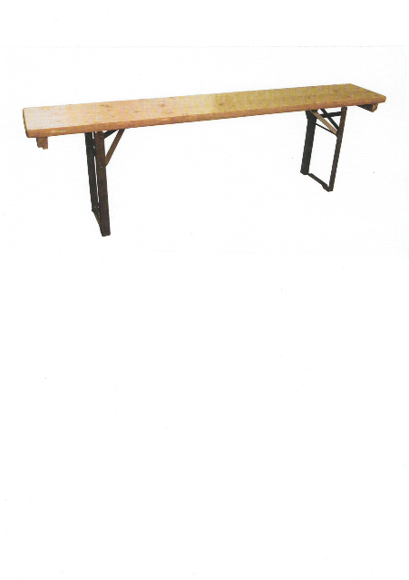

Description :
Idéal pour collectivités, école, vestiaires etc….
Assise faite de 1 latte en sapin vernis naturel.
Renforts transversaux en acier, articulation très résistante.
Piétement métallique, peinture époxy marron
Dimensions :
H44,5xL200xP25

